eVTOL 이동성 모델 시뮬레이터 구현 및 충돌 회피 성능 분석
도심 격자 환경의 건물 회피와 버티포트 패드 점유 제약을 중심으로
Implementation of an eVTOL Mobility Model Simulator and Collision Avoidance Performance Analysis
____________________________________________________________________________________________
요 약
본 연구는 도심 격자 환경에서 eVTOL의 건물 회피, 비행체 간 충돌 회피, 버티포트 패드 점유 제약을 함께 분석하기 위한 Python 기반 이동성 모델 시뮬레이터를 제안한다. 시뮬레이터는 랜덤 건물 배치와 옥상 버티포트, 연속 임무 생성, 상승-순항-하강 단계, waypoint 기반 건물 우회, 시간 bucket 기반 비행체 간 회피, 패드 점유 대기 모델을 포함한다. 실험은 여섯 개의 확장 도시 시나리오와 다섯 개의 기능 조합 조건으로 구성하였으며, 각 시나리오는 실제 약 1시간 동안 병렬 실행하였다. 전체 235개 run에서 253,800개의 임무가 생성되었고, 건물 회피와 비행체 간 회피를 함께 적용한 조건은 회피 기능 미적용 조건보다 정규화 충돌 위험 이벤트를 낮추었다. 또한 패드 점유 제약을 추가한 조건에서는 소형·고혼잡 시나리오에서 평균 패드 지연이 크게 증가하여, 버티포트 자원 제약이 장시간 누적 운항의 주요 병목으로 작용할 수 있음을 확인하였다.
Abstract
This study proposes a Python-based eVTOL mobility model simulator for analyzing urban air mobility operations in a simplified grid city environment. The simulator represents buildings as three-dimensional obstacles, places rooftop vertiports, generates continuous origin-destination missions, and models takeoff, climb, cruise, avoidance, descent, landing, and vertiport pad waiting processes. Five experimental conditions are compared: no avoidance, building avoidance only, inter-aircraft avoidance only, integrated avoidance without pad occupancy, and integrated avoidance with pad occupancy. Six expanded city scenarios were executed in parallel for approximately one hour of wall-clock time, while each simulation run generated missions every 10 seconds over a 10,800 second simulated operation period. The resulting dataset contains 235 simulation runs and 253,800 generated missions. The integrated avoidance condition without pad occupancy reduced normalized collision-risk events by 61.5 to 93.1 percent compared with the no-avoidance condition. The pad occupancy condition revealed that vertiport resource constraints can substantially increase waiting time and reduce mission completion rates in small and congested scenarios. These results suggest that a lightweight mobility simulator can help separate the effects of avoidance functions from vertiport operational bottlenecks under controlled experimental settings.
Keywords: eVTOL, urban air mobility, mobility model, simulation, collision avoidance, vertiport
____________________________________________________________________________________________

I. 서론
도심항공교통(Urban Air Mobility, UAM)은 도심 내에서 3차원 공중교통체계를 활용하여 사람과 화물을 효율적으로 운송하기 위한 항공교통 생태계로 주목받고 있다[1]. UAM은 지상 교통망에 집중되어 있던 이동 수요의 일부를 공중 교통망으로 분산시킬 수 있다는 점에서, 인구 밀집 지역의 교통 혼잡 완화와 이동시간 단축을 위한 대안으로 논의되고 있다. 이러한 UAM을 실현하는 주요 기체 유형으로 전기 수직이착륙기(electric Vertical Take-Off and Landing, eVTOL)가 제시된다. eVTOL은 수직이착륙과 전기추진 방식을 기반으로 도심 내 짧은 거리 이동에 적합한 운항 특성을 가질 수 있으나, 실제 도심 환경에서 안전하고 효율적으로 운항하기 위해서는 다양한 요소가 함께 고려되어야 한다.
도심 내 eVTOL 운항에는 건물 구조, 항로 설정, 버티포트의 위치와 운영, 기상 조건, 통신 인프라, 교통관리, 충돌 회피 전략 등이 복합적으로 작용한다[1], [2]. 예를 들어 고층 건물은 순항 경로와 고도 선택에 직접적인 제약이 될 수 있고, 다수의 기체가 동일한 시간대에 유사한 공역을 통과하는 경우 기체 간 분리 문제가 발생할 수 있다. 또한 버티포트는 출발지와 목적지 역할을 수행할 뿐 아니라, 이착륙 패드의 사용 가능 여부에 따라 임무 지연과 재투입 간격을 결정하는 운영 자원으로 작용한다. 따라서 eVTOL 이동성 모델은 단순히 출발지와 목적지를 직선으로 연결하는 경로 생성 문제가 아니라, 도시 공간 구조와 다중 기체 운항, 그리고 버티포트 자원 점유를 함께 고려하는 문제로 다뤄질 필요가 있다.
K-UAM 기술로드맵은 UAM 운용고도를 300-600 m로 제시하고, UAM 교통관리서비스 제공자(Provider of Service for UAM, PSU)가 항로 모니터링, 항공기 분리 관리, 버티포트 가용성, 악기상 정보 등을 다루는 구조를 설명한다[1]. 항로 모니터링은 비행 경로의 상태를 추적하여 잠재적인 충돌 위험을 사전에 파악하는 데 필요하고, 항공기 분리 관리는 서로 다른 기체 간 안전 간격을 유지하여 사고 가능성을 낮추는 데 기여한다. 버티포트 가용성 관리는 특정 시간대와 지역의 운항 수요를 처리하기 위한 이착륙 자원 배분과 관련되며, 악기상 정보의 전달은 비행 안전성을 높이는 데 중요한 요소이다. 선행연구는 충돌 회피, 장애물 회피, 기상, 통신, 버티포트 운영 등을 각각 다루어 왔으나, 본 연구는 이 중 건물 회피, 비행체 간 충돌 회피, 버티포트 패드 점유 제약을 하나의 경량 시뮬레이션 흐름 안에서 함께 관찰한다.
본 연구의 목적은 고충실도 항공기 동역학이나 실제 UAM 운항 전 과정을 재현하는 데 있지 않고, 도심 격자 환경에서 건물 회피, 비행체 간 충돌 회피, 버티포트 패드 점유 제약이 장시간 누적 운항 지표에 미치는 영향을 분석할 수 있는 재현 가능한 시뮬레이션 프레임워크를 제안하는 데 있다. 이를 위해 Python 기반 eVTOL 이동성 모델 시뮬레이터를 구현하고, 여섯 개의 확장 도시 시나리오와 다섯 개의 기능 조합 조건을 적용하여 충돌 위험 이벤트, 임무 완료율, 패드 지연을 비교하였다.
본 연구의 기여점은 다음과 같다. 첫째, 격자형 도시 환경과 랜덤 건물 배치를 반영한 eVTOL 시뮬레이션 프레임워크를 구현하였다. 둘째, 건물 회피와 비행체 간 충돌 회피의 적용 여부를 조합한 기능 제거 기반 실험 조건을 구성하였다. 셋째, 통합 회피 조건에 버티포트 패드 점유 제약을 추가하여 충돌 위험 감소와 운영 병목이 서로 다른 지표로 나타날 수 있음을 분석하였다. 넷째, S1-S6 확장 도시 시나리오를 실제 약 1시간 동안 병렬 실행하여 장시간 누적 임무, 충돌 위험 이벤트, 버티포트 패드 지연을 표와 그래프로 분석하였다.
II. 관련 연구
Pang et al. [3]은 다수 UAV의 4D 경로 충돌을 사전 탐지하고, 출발 지연, 속도 조정, 경로 재계획을 통해 충돌을 해소하는 적응형 최적화 프레임워크를 제안하였다. 이 연구는 6 km × 6 km × 120 m 공역과 100 m × 100 m × 30 m AirMatrix 블록을 사용하고, 최소 시간 분리 기준 30 s를 적용하였다. 본 연구는 해당 연구에서 제시한 다중 기체 경로 충돌과 시간 분리 개념을 단순 스케줄링 모델로 축소하여 반영하였다.
Park [4]은 다중 UAV를 구로 모델링하고, 직선 경로와 일정 속도 조건에서 우선순위 기반 지연을 통해 충돌 없는 비행 계획을 생성하였다. 본 연구는 이 접근을 참고하여 먼저 출발한 기체, 목적지까지 남은 거리가 짧은 기체, ID가 낮은 기체를 우선하는 단순 우선순위 규칙을 사용하였다.
Yang and Wei [5]는 UAM 자유비행 환경에서 MDP와 MCTS를 이용한 온보드 충돌 회피 방법을 제안하고, NMAC 기준 500 ft를 사용하였다. 본 연구는 이 기준을 기본 안전거리 조건으로 적용하였다. Panchal et al. [6]은 UAM-CAS를 BlueSky 시뮬레이터에 구현하고 CPA, 지연시간, 회피기동을 평가 지표로 사용하였다. 본 연구 역시 충돌 횟수 외에 평균 지연시간, 평균 이동거리, 우회거리 등을 함께 산출하였다.
도심 장애물 회피와 관련하여 Zhang et al. [7]은 1000 m × 1000 m × 50 m 도시 환경에서 다중 UAV의 건물 및 UAV 충돌 회피를 평가하였다. Moon [8]은 장애물을 넘어가는 경로와 우회하는 경로를 비교하여 더 짧은 경로를 선택하는 이중경로 방법을 제안하였다. Bilgin et al. [9]은 panel method 기반 유도 기법으로 도심 장애물 주변 경로 생성을 실험하였다. 본 연구는 이들 연구를 참고하되, 복잡한 최적화나 강화학습 대신 격자형 도시와 waypoint 기반 우회 및 고도 레이어 변경을 사용하였다.
기상과 통신은 실제 UAM 운항에서 중요한 요소이다[2], [10]. 본 연구의 구현 범위는 도시 격자 맵, 건물 회피, 비행체 간 충돌 회피, 버티포트 패드 점유 모델에 한정하였으며, 기상 조건, 풍속, 시정 변화 등은 향후 확장 연구에서 반영할 필요가 있다.
III. 시뮬레이터 설계
1. 전체 구조
시뮬레이터는 Python 기반의 모듈형 구조로 구현하였다. 주요 구성 요소는 설정 관리, 도시 맵 생성, 건물 및 버티포트 모델, 항공기 임무 생성, 경로계획, 충돌 위험 탐지, 회피 및 스케줄링, 결과 분석 모듈로 구성된다. 주요 입력 변수는 실험 조건표에 명시하여 동일한 조건에서 반복 실행할 수 있도록 하였다.
2. 도시 격자 맵과 건물 모델
도시는 격자형 영역으로 설정하였다. 기본 구현은 Zhang et al. [7]의 1000 m × 1000 m 도심 UAV 회피 실험 사례를 참고하였고, 확장 실험에서는 S1-S6의 1500-6000 m 규모 맵을 실험 조건으로 구성하였다. 격자 크기, 도로 폭, 건물 높이 30-300 m, 건물 밀도는 실험 반복 가능성을 위해 조건표에 명시하였다. 각 건물은 직사각형 footprint와 높이를 갖는 직육면체로 모델링하였다.
3. 버티포트와 출발지·목적지
버티포트는 건물 옥상에 배치하였다. 버티포트 수는 K-UAM 수도권 네트워크 연구의 단계별 구조를 참고하여 기본 실험에서는 4/8/20개 구조를 사용하였고, 확장 실험에서는 맵 규모 증가에 맞춰 8/12/20/32/40개로 설정하였다[11]. 각 eVTOL은 서로 다른 두 버티포트를 무작위로 선택하여 출발지와 목적지로 사용한다. 또한 버티포트당 1개의 패드를 두고, 동일 버티포트에서 이륙 또는 착륙이 진행 중이면 후속 eVTOL은 다음 사용 가능 시점까지 대기하도록 하였다.
4. 이동성 모델
각 eVTOL은 대기, 상승, 순항, 하강, 착륙의 단계를 가진다. 순항고도는 K-UAM 기술로드맵의 300-600 m 범위 내에서 선택하며, 기본 고도는 300 m이다[1]. 속도는 150/240/300 km/h를 사용하고 내부 계산에서는 각각 41.667/66.667/83.333 m/s로 변환하였다. 본 실험에서는 확장 시나리오 간 비교를 위해 240 km/h를 공통 적용하였다. 수직속도는 5 m/s, 고도 레이어 간격은 50 m로 설정하여 상승·하강 및 고도 변경 과정을 단순화하였다.
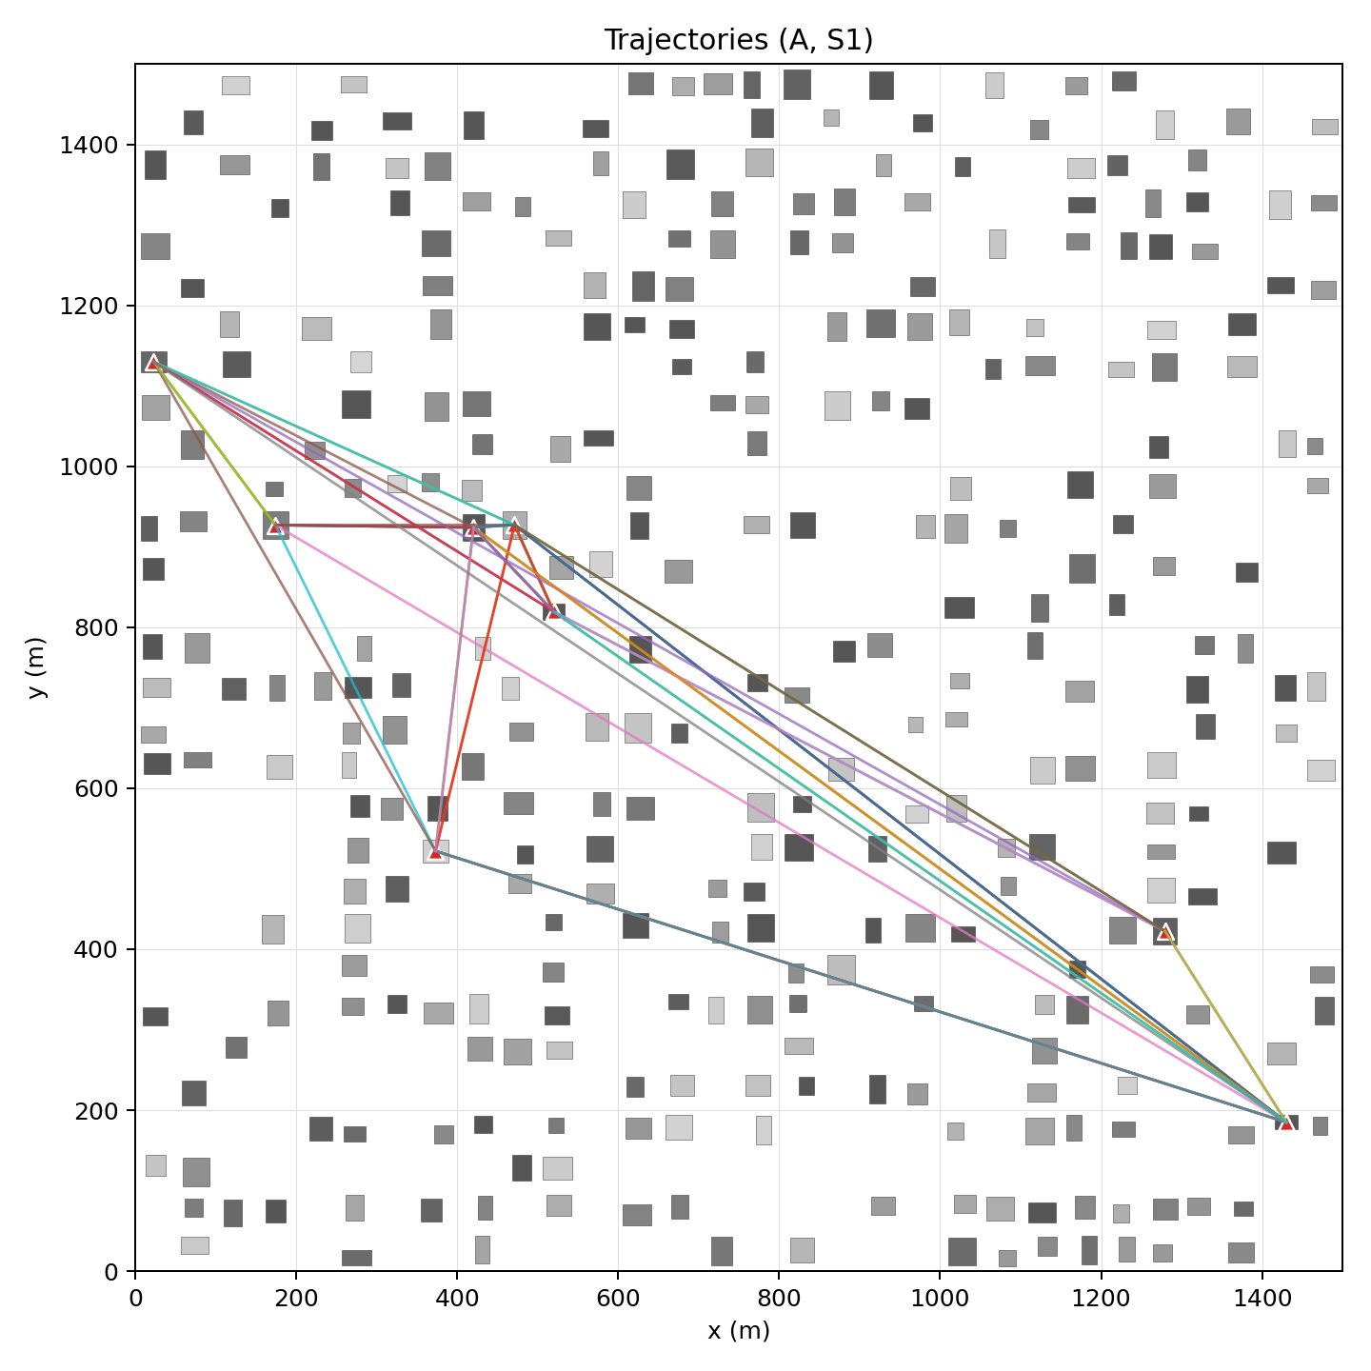
그림 1. 대표 eVTOL 임무 경로 예시
Fig. 1. Representative eVTOL mission trajectory
5. 건물 회피 모델
건물 회피 모델은 임무가 생성된 이후 출발 버티포트와 목적지 버티포트를 연결하는 직선 경로를 먼저 계산하는 방식으로 시작한다. 시뮬레이터는 지도에 등록된 건물의 위치, footprint, 높이 정보를 활용하여 해당 직선 경로가 건물 영역과 교차하는지 확인한다. 이때 건물 높이에 수직 안전 여유고도 30 m를 더한 값이 선택된 순항고도 이상이면, 해당 건물은 비행 경로상 충돌 위험 요소로 판정된다.
건물 회피가 활성화된 조건에서는 현재 위치에서 목적지까지의 경로를 가로막는 건물 중 가장 가까운 건물을 우선적으로 선택한다. 이후 건물의 확장 사각형을 기준으로 detour margin을 둔 후보 우회점을 생성하고, 해당 우회점이 지도 경계 안에 있으며 주변 건물과 추가 충돌을 만들지 않는지 확인한다. 적합한 후보가 선택되면 이를 waypoint로 추가하고, 새 waypoint에서 목적지까지의 잔여 경로에 대해 동일한 검사를 반복한다. 이 과정은 설정된 최대 우회 횟수 안에서 수행되며, 최종적으로 생성된 waypoint 목록을 기반으로 eVTOL의 순항 경로가 구성된다.
6. 비행체 간 충돌 회피 모델
비행체 간 충돌 회피 모델은 건물 회피가 반영된 후보 경로가 생성된 이후 수행된다. 시뮬레이터는 새로 생성된 기체의 후보 trajectory를 이미 등록된 기체들의 trajectory 정보와 비교한다. 비교 과정에서는 동일하거나 인접한 시간 구간에서 두 기체의 수평거리가 안전거리보다 작고, 동시에 수직거리가 고도 분리 기준보다 작은 경우를 충돌 위험으로 판정한다. 기본 안전거리는 Yang and Wei [5]의 NMAC 기준을 참고하여 500 ft, 즉 약 152.4 m로 설정하였다.
충돌 위험이 탐지되면 시뮬레이터는 출발 지연 후보와 고도 레이어 후보를 순차적으로 검토한다. 먼저 계획된 출발 시각에 일정한 지연 시간을 더한 후보를 만들고, 각 후보 출발 시각에서 가능한 순항고도 레이어를 적용하여 새로운 trajectory를 생성한다. 이후 기존 기체들과의 충돌 위험 수, 건물 충돌 수, 지연 시간, 기준 고도와의 차이를 기준으로 가장 낮은 비용을 갖는 후보를 선택한다. 선택된 후보 경로는 accepted trajectory 목록과 시간 bucket에 등록되며, 이후 생성되는 기체는 이 정보를 참조하여 충돌 가능성을 다시 평가한다.
7. 버티포트 패드 점유 모델
버티포트 패드 점유 모델은 경로 및 고도 후보가 결정되는 과정에서 출발지와 목적지 버티포트의 패드 사용 가능성을 함께 확인한다. 시뮬레이터는 내부 패드 점유 테이블을 통해 출발 버티포트의 이륙 패드가 계획 출발 시각에 사용 가능한지 확인하고, 이미 점유 중이면 다음 사용 가능 시점까지 이륙 시각을 뒤로 조정한다. 이후 목적지 버티포트에 대해서도 예상 도착 시점과 하강 진입 시점을 기준으로 착륙 패드의 다음 사용 가능 시점을 조회한다.
최종적으로 선택된 이륙 시각, 출발 버티포트, 수정된 경로, 순항고도, 착륙 시각, 목적지 버티포트는 시스템에 등록된다. 등록된 점유 구간은 이후 다른 기체의 이륙 및 착륙 후보를 평가할 때 공유 자원 정보로 활용된다. 이 모델은 버티포트를 하나의 공유 자원으로 간주하고 이륙·착륙 점유 구간이 겹치지 않도록 다음 사용 가능 시점을 지속적으로 갱신함으로써, 버티포트 용량 부족에 따른 대기와 재투입 지연을 시뮬레이션에 반영할 수 있도록 한다.
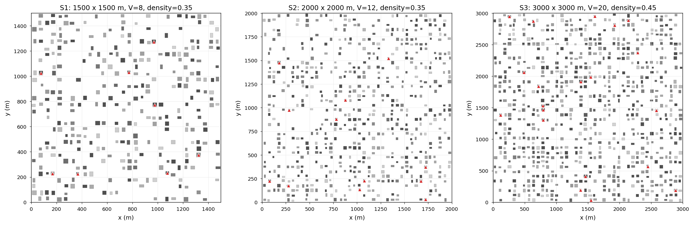
그림 2. S1-S3 확장 시나리오별 도시 맵 및 버티포트 배치
Fig. 2. City maps and vertiport layouts for S1-S3
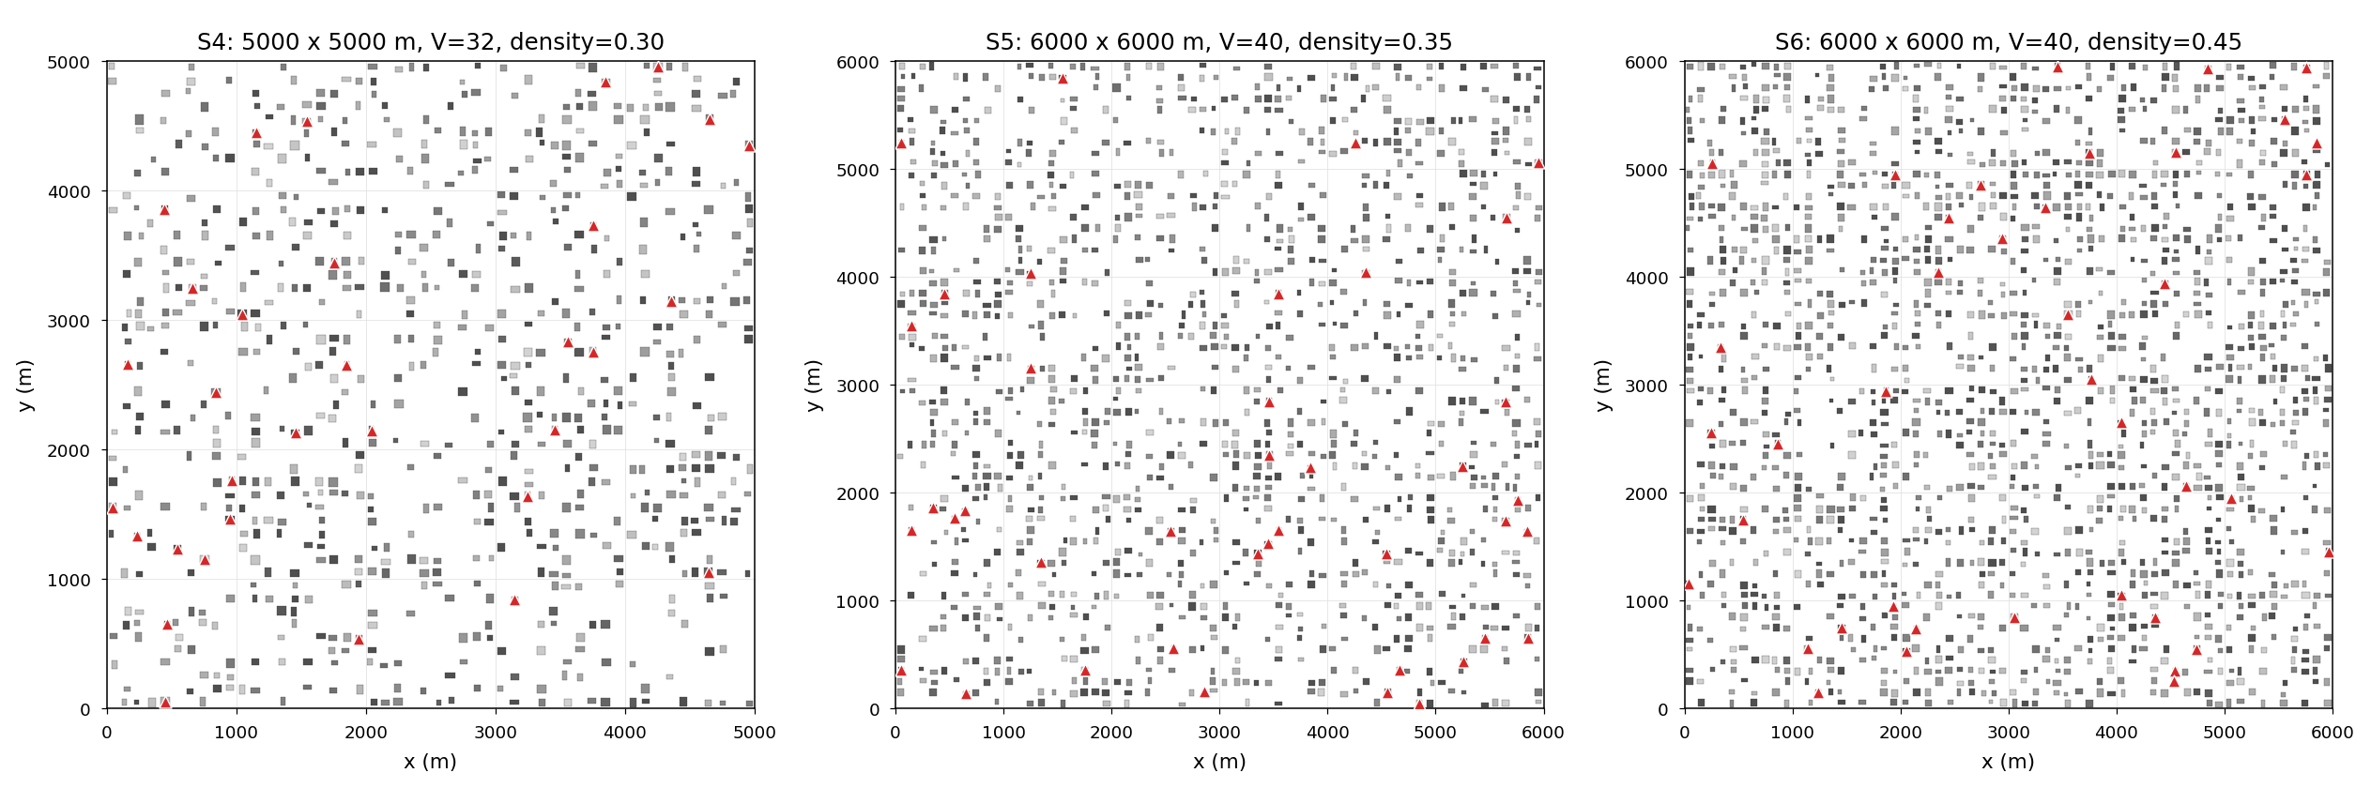
그림 3. S4-S6 확장 시나리오별 도시 맵 및 버티포트 배치
Fig. 3. City maps and vertiport layouts for S4-S6
IV. 실험 설계
1. 기능 조합 조건
표 1. 기능 조합 조건
Table 1. Functional combinations
Model | Description
Model A | No avoidance functions
Model B | Building avoidance only
Model C | Inter-aircraft avoidance only
Model D | Building and inter-aircraft avoidance without pad occupancy
Model E | Model D with vertiport pad occupancy constraint

2. 실험 시나리오
공식 실험은 S1-S6의 여섯 확장 도시 시나리오를 동시에 실행하는 wall-clock 방식으로 구성하였다. 각 시나리오 프로세스는 실제 경과 시간이 약 1시간에 도달할 때까지 Model A-E를 반복 실행하였고, 각 run은 10,800 s의 가상 운항 시간 동안 10 s 간격으로 새 임무를 생성하였다. 생성된 임무는 사용 가능한 기체에 배정하고, 착륙 완료 후에는 동일 기체를 재투입하였다. 속도는 240 km/h, 기본 안전거리는 500 ft로 설정하였다.
표 2. 확장 실험 시나리오
Table 2. Expanded experimental scenarios
Scenario | Map size | Building density | Vertiports | Fleet size | Runs | Generated missions
S1 | 1500 m × 1500 m | 0.35 | 8 | 75 | 45 | 48,600
S2 | 2000 m × 2000 m | 0.35 | 12 | 100 | 35 | 37,800
S3 | 3000 m × 3000 m | 0.45 | 20 | 150 | 30 | 32,400
S4 | 5000 m × 5000 m | 0.30 | 32 | 200 | 55 | 59,400
S5 | 6000 m × 6000 m | 0.35 | 40 | 300 | 40 | 43,200
S6 | 6000 m × 6000 m | 0.45 | 40 | 360 | 30 | 32,400

3. 출력 지표
주요 출력 지표는 총 비행 횟수, 성공 비행 횟수, 실패 비행 횟수, 건물 충돌 위험 이벤트, 비행체 간 충돌 위험 이벤트, 총 충돌 위험 이벤트, 평균 비행 거리, 평균 비행 시간, 평균 지연 시간, 평균 우회 거리, 평균 고도 변경 횟수, 평균 경로 변경 횟수, 평균 이륙 패드 대기시간, 평균 착륙 패드 대기시간, 평균 총 패드 대기시간이다. 본 연구에서 충돌 위험 이벤트는 실제 사고 횟수가 아니라 시간 샘플 기반 위험 판정 횟수로 정의한다.
V. 실험 결과
1. wall-clock 실행 규모
공식 실험 데이터는 S1-S6을 동시에 시작한 뒤 각 시나리오 프로세스가 약 1시간 동안 Model A-E 조건을 반복 실행하는 방식으로 산출하였다. 전체 run 수는 235개이며, 생성 임무 수는 253,800개이다. 가상 운항 duration 내 완료된 임무는 238,288개로 전체 완료율은 93.9%이다. 패드 점유 구간을 검증한 결과, 총 101,520개 패드 점유 구간에서 동일 버티포트 내 이착륙 점유 구간 겹침은 0건이었다.
표 3. 시나리오별 실행 결과
Table 3. Scenario-level results
Scenario | Runs | Completion rate (%) | Risks per 1000 missions | Mean pad delay (s)
S1 | 45 | 85.4 | 1,482.7 | 413.1
S2 | 35 | 88.7 | 1,341.7 | 356.2
S3 | 30 | 94.5 | 1,041.5 | 280.9
S4 | 55 | 97.9 | 624.2 | 91.1
S5 | 40 | 98.4 | 732.6 | 49.0
S6 | 30 | 98.4 | 867.2 | 53.6

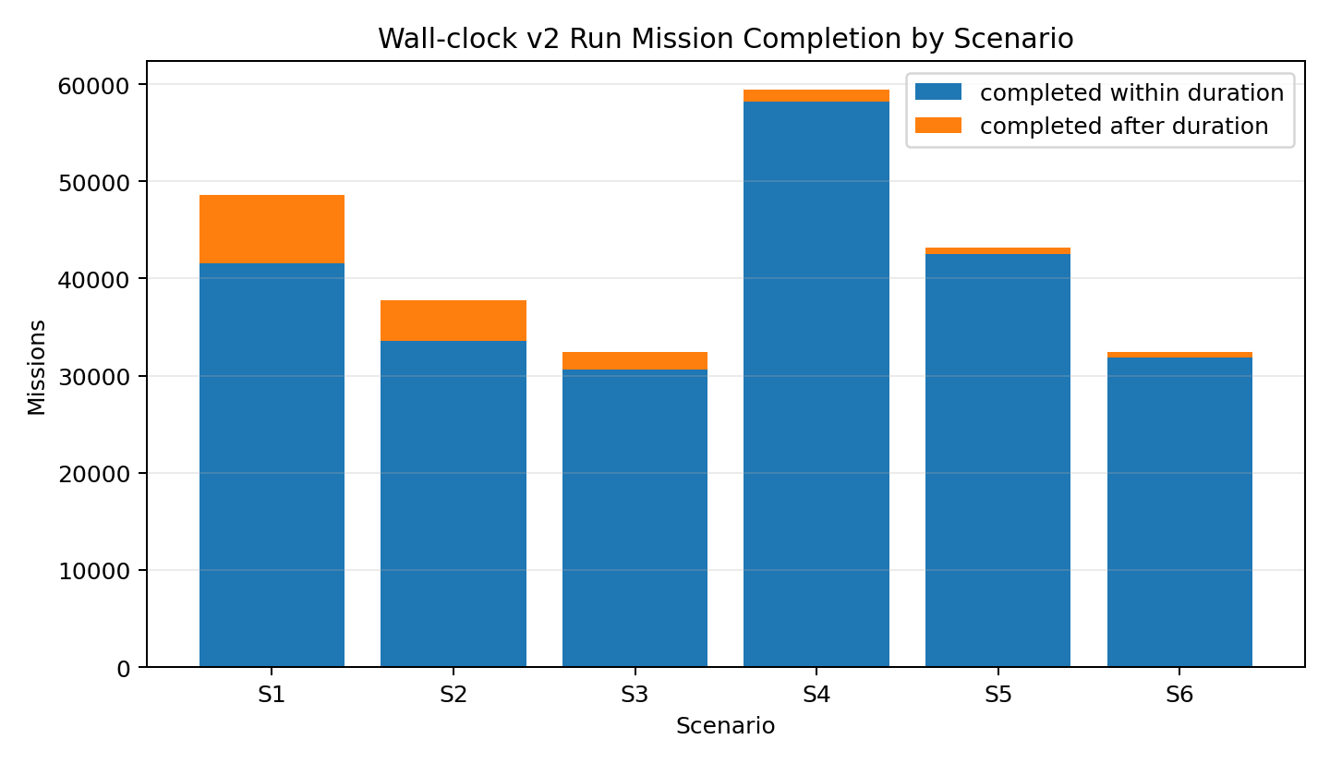
그림 4. 시나리오별 임무 완료 규모
Fig. 4. Mission completion by scenario
2. 시나리오 규모와 혼잡 효과
S1-S3는 상대적으로 작은 맵 규모와 제한된 버티포트 수에 비해 임무 투입률이 높아 평균 패드 지연과 미완료 임무가 크게 나타났다. 특히 S1은 평균 패드 지연이 413.1 s이고 완료율이 85.4%로 여섯 시나리오 중 가장 낮았다. S4-S6은 맵 규모와 버티포트 수가 증가하면서 완료율이 97.9-98.4%로 높게 나타났다. 다만 S6은 S5와 동일한 6000 m × 6000 m 맵과 40개 버티포트를 사용하면서 건물 밀도와 fleet size를 높인 스트레스 조건이므로, S5보다 충돌 위험 정규화 지표가 높게 나타났다.
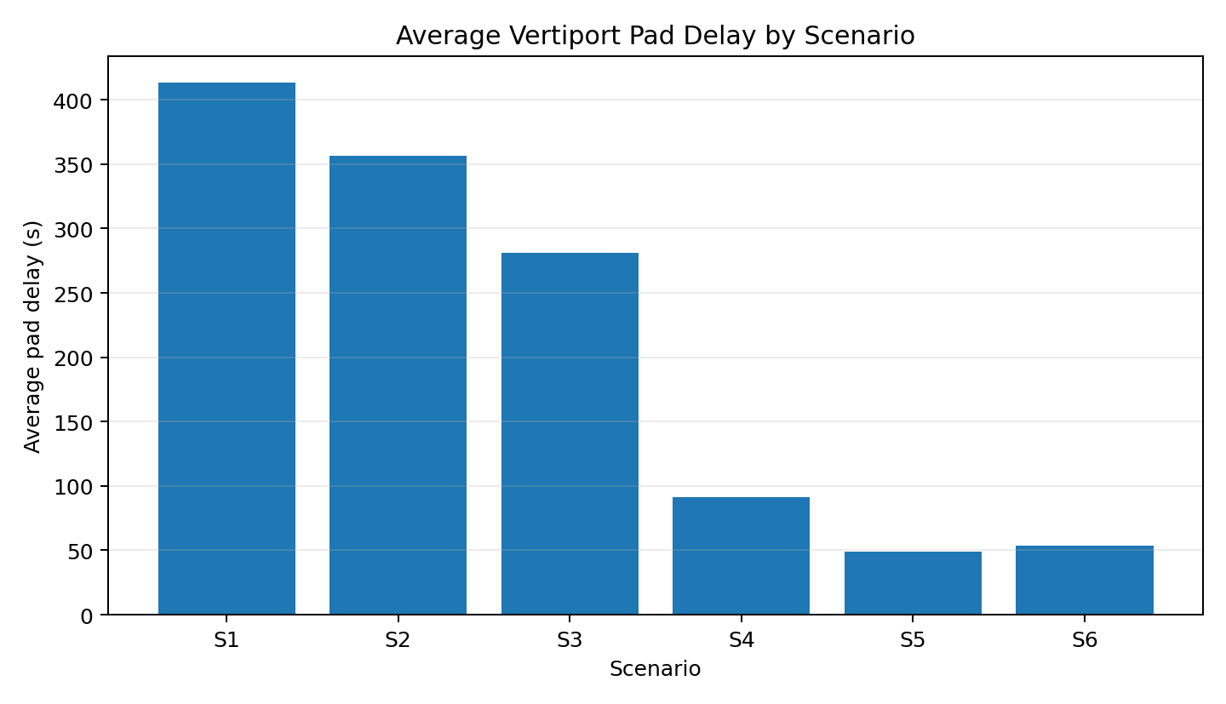
그림 5. 시나리오별 평균 패드 지연
Fig. 5. Mean pad delay by scenario
3. 충돌 위험 이벤트
시나리오별 총 위험 이벤트는 S1 72,061건, S2 50,717건, S3 33,744건, S4 37,079건, S5 31,649건, S6 28,096건으로 나타났다. 생성 임무 수가 시나리오마다 다르므로, 비교에는 1000개 생성 임무당 위험 이벤트 수를 함께 사용하였다. 이 정규화 지표는 S1 1,482.7, S2 1,341.7, S3 1,041.5, S4 624.2, S5 732.6, S6 867.2로, 소형·고혼잡 조건인 S1-S3에서 상대적으로 높게 나타났다.
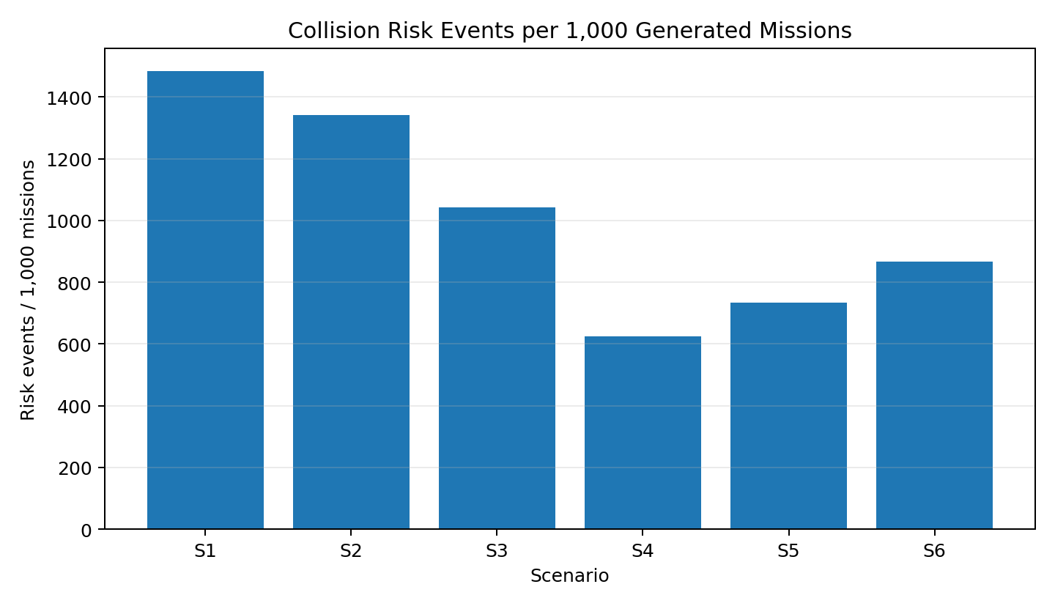
그림 6. 시나리오별 정규화 충돌 위험 이벤트
Fig. 6. Normalized collision-risk events by scenario
4. 회피 기능별 영향 분석
기능 조합 조건별 결과는 각 회피 기능이 어떤 위험 유형에 영향을 주는지 보여준다. 건물 회피 기능만 적용한 Model B는 건물 위험 이벤트를 크게 줄이는 데 효과적이었지만 기체 간 위험 이벤트는 남았다. 비행체 간 회피 기능만 적용한 Model C는 기체 간 위험 이벤트를 줄였지만 건물 위험 이벤트가 남았다. 두 기능을 함께 적용한 Model D는 Model A보다 낮은 정규화 충돌 위험을 보였으며, D의 A 대비 위험 감소율은 시나리오별로 61.5-93.1%로 나타났다.
표 4. Model A, D, E 비교
Table 4. Comparison of Models A, D, and E
Scenario | Model A | Model D | Reduction (%) | Model E | E completion (%)
S1 | 1,995.0 | 768.2 | 61.5 | 2,236.9 | 32.4
S2 | 2,279.6 | 488.0 | 78.6 | 1,817.2 | 47.6
S3 | 1,842.4 | 277.2 | 85.0 | 1,287.7 | 75.8
S4 | 1,290.2 | 176.5 | 86.3 | 306.9 | 93.7
S5 | 1,753.5 | 129.9 | 92.6 | 172.5 | 96.3
S6 | 2,131.9 | 146.6 | 93.1 | 175.3 | 96.2

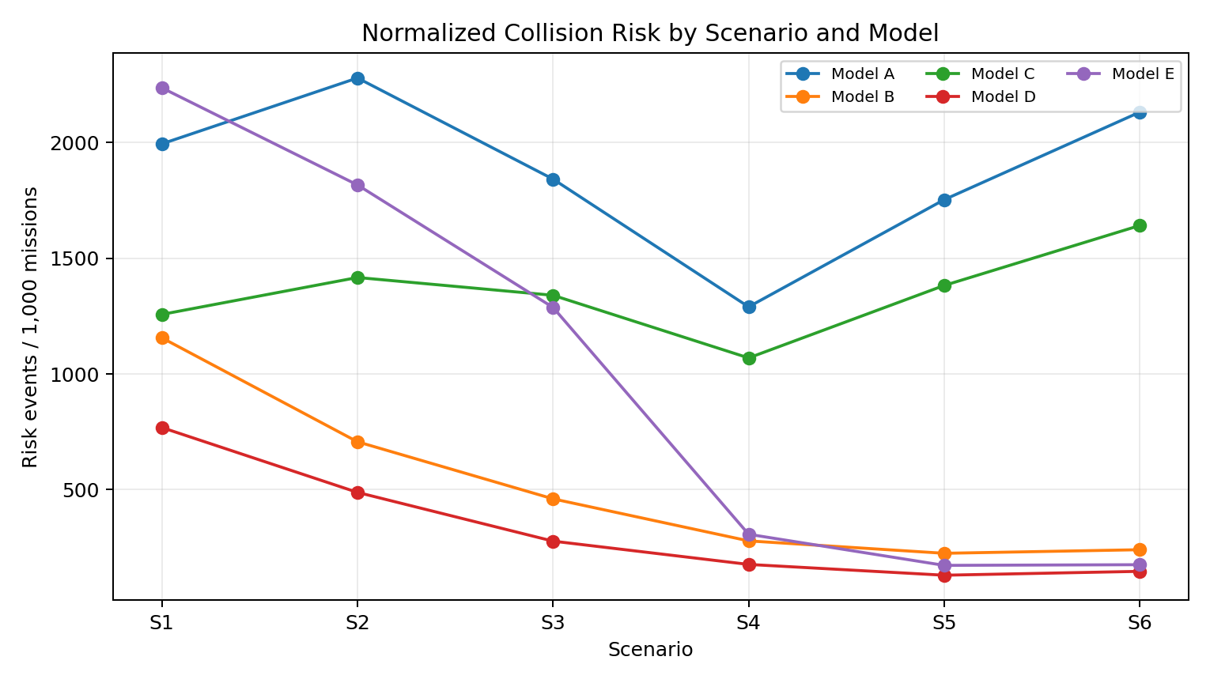
그림 7. 모델별 정규화 충돌 위험 이벤트
Fig. 7. Normalized collision-risk events by model
5. 버티포트 패드 점유 제약의 영향
Model E는 Model D에 패드 점유 제약을 추가한 조건이다. 따라서 D와 E의 차이는 회피 알고리즘의 성능 우열이 아니라, 버티포트 자원 제약을 반영했을 때 임무 완료율과 대기시간이 어떻게 변화하는지를 보여준다. S1-S3에서 E의 평균 패드 지연은 각각 2,065.3 s, 1,781.2 s, 1,404.7 s로 높게 나타났고, 완료율도 각각 32.4%, 47.6%, 75.8%로 낮아졌다. 이는 버티포트 수가 제한된 소형·고혼잡 조건에서 패드 점유 제약이 누적 운항의 주요 병목으로 작용함을 의미한다.
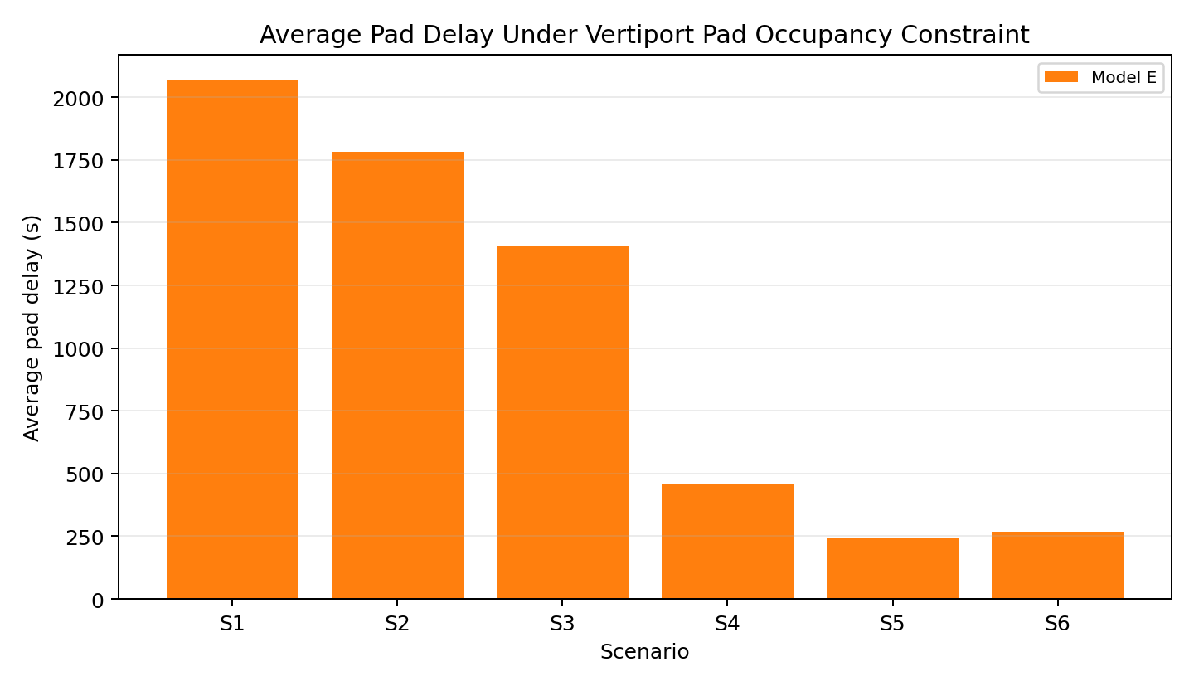
그림 8. 버티포트 패드 점유 제약 적용 시 평균 패드 지연
Fig. 8. Mean pad delay under vertiport pad occupancy constraint
VI. 결론
본 연구는 도심 격자 환경에서 건물과 다중 eVTOL 간의 시공간적 충돌 가능성 및 버티포트 패드 점유 제약을 고려한 Python 기반 eVTOL 이동성 모델 시뮬레이터를 구현하였다. 장시간 누적 실험은 S1-S6 여섯 시나리오에서 총 235개 run과 253,800개 생성 임무를 산출하였다. 기능 조합 기반 비교 결과, 건물 회피 기능은 건물 위험 이벤트를 줄이는 데 직접적으로 작용하고, 비행체 간 회피 기능은 기체 간 위험 이벤트를 줄이는 데 기여하였다. 두 기능을 함께 적용한 Model D는 회피 기능 미적용 조건보다 낮은 정규화 충돌 위험을 보였다. 한편 Model E는 패드 점유 제약을 반영하면서, 특히 S1-S3에서 패드 지연과 duration 이후 완료 임무가 증가하여 버티포트 자원 제약이 장시간 누적 운항의 주요 병목으로 작용함을 확인하였다.
본 연구는 지도 기반 충돌 위험 판정과 단순화된 비행 단계 모델을 사용하므로, 결과 해석은 제안한 실험 환경과 입력 조건의 범위 안에서 이루어져야 한다. 충돌 위험 이벤트는 실제 사고 횟수가 아니라 시간 샘플 기반 위험 판정 횟수이며, 버티포트 패드 점유는 버티포트당 패드 1개 조건에 기반한다. 향후 연구에서는 실제 도시 건물 데이터, 고해상도 기상자료, 통신 지연, 센서 오차, 정교한 4D trajectory 기반 교통관리, 에너지 소비 모델을 반영할 필요가 있다. 또한 패드 수와 turnaround time 변화, 수요 패턴 변화, 안전거리 민감도 분석을 확장 시나리오에 추가하여 통계적 신뢰도를 높여야 한다.
References
[1] Joint Ministries of the Republic of Korea, "Korean urban air mobility (K-UAM) technology roadmap", 2021.
[2] M. Y. Arafat and S. Pan, "Urban air mobility communications and networking: Recent advances, techniques, and challenges", Drones, Vol. 8, No. 12, 702, 2024.
[3] B. Pang, K. H. Low, and C. Lv, "Adaptive conflict resolution for multi-UAV 4D routes optimization using stochastic fractal search algorithm", Transportation Research Part C, Vol. 139, 103666, 2022.
[4] J. B. Park, "Collision-free flight planning for cooperative mission of multiple unmanned aerial vehicles", Journal of the Institute of Electronics Engineers of Korea SC, Vol. 49, No. 2, pp. 1-8, 2012.
[5] X. Yang and P. Wei, "Autonomous free flight operations in urban air mobility with computational guidance and collision avoidance", IEEE Transactions on Intelligent Transportation Systems, Vol. 22, No. 9, pp. 5962-5975, 2021.
[6] I. Panchal, S. F. Armanini, and I. C. Metz, "Evaluation of collision detection and avoidance methods for urban air mobility through simulation", CEAS Aeronautical Journal, Vol. 16, pp. 905-920, 2025.
[7] J. Zhang et al., "Adaptive collision avoidance for multiple UAVs in urban environments", Drones, Vol. 7, No. 8, 491, 2023.
[8] S. Moon, "A dual-path adaptive selection method for unmanned aerial vehicles", Journal of the Korea Society of Computer and Information, Vol. 30, No. 10, pp. 155-162, 2025.
[9] Z. Bilgin, I. Yavrucuk, and M. Bronz, "Urban air mobility guidance with panel method: Experimental evaluation under wind disturbances", Journal of Guidance, Control, and Dynamics, Vol. 47, No. 6, pp. 1080-1096, 2024.
[10] E. J. Kim, J. G. Sung, K. M. Lee, and H. Y. Kim, "Seasonal UAM route selection considering weather constraints: A case study of Jeju tourism routes in South Korea", Journal of Korean Society of Transportation, Vol. 42, No. 2, pp. 125-138, 2024.
[11] I. H. Jeong and B. S. Son, "A study on K-UAM metropolitan network construction", Journal of Korean Society of Transportation, Vol. 43, No. 5, 2025.

